**FACULDADE DE TECNOLOGIA SENAC GOIÁS**

**GESTÃO DE TÉCNOLOGIA DA INFORMAÇÃO ( V PERÍODO ) NOTURNO SENAC-GO**

LogoSenac

**ALESSANDRO MIGUEL MANSO**

**ALEXANDRE COSTA SANTOS**

**DEUSAIR WELLINGTON PEREIRA**

**Sistema de Gestão Empresarial**

Relatório apresentado como requisito parcial para obtenção de aprovação na disciplina Sistema de gestão empresarial , na Faculdade de Tecnologia Senac Goiás.

professor(a): Itair Pereira da Silva

GOIÂNIA,

06/2018

# Sistema SAP ferramenta empresarial :

# Sistema SAP ("Systeme,Anwendungen und Produkte in der Datenverarbeitung")

Em português, o termo significa "Sistemas, Aplicativos e Produtos para Processamento de Dados".

O SAP é um tipo de [ERP](http://www.impacta.com.br/blog/2017/08/04/e-book-guia-do-sistema-de-gestao-empresarial/)(Enterprise Resource Planning) que integra perfeitamente todos os departamentos da empresa, desde o RH até a emissão de nota fiscal. O sistema oferece soluções que podem ser customizadas para qualquer tipo de indústria e funciona por meio de módulos.

Como o SAP é uma ferramenta customizada, fica a cargo do cliente a decisão de comprar ou não determinado módulo, pois muitos deles não se aplicam a alguns tipos de empresas. Contudo, o sistema procura contemplar a organização como um todo, no qual cada módulo é correspondente a um departamento da empresa.

Cada módulo, portanto, é responsável por muitos processos de negócio que são baseados nas práticas de cada empresa. Os métodos de trabalho do sistema são conhecidos por disponibilizar conforto e eficiência, pois relacionam várias áreas da organização em uma só ferramenta.

Um sistema SAP é composto pelas camadas de [front-end](http://www.impacta.com.br/blog/2017/10/25/desenvolvedor-front-end-back-end-ou-full-stack/" \o "Desenvolvedor: Front-End, Back-End ou Full Stack?" \t "_blank), application e database. A camada front-end é o responsável por exibir as informações para o usuário em telas. Já a application é onde as operações são processadas — ou seja, para onde são transferidos os dados de front-end. Por fim, a camada [database](http://www.impacta.com.br/blog/2017/07/28/entenda-o-que-e-a-modelagem-de-banco-de-dados/) é onde os dados que são processados pela camada.

A linguagem de programação utilizada nos sistemas SAP é o ABAP (Advanced Business Application Programming), uma linguagem de alto nível desenvolvida pela própria SAP. O ABAP é responsável por controlar a lógica do fluxo de telas e responder aos eventos (como quando o usuário clica em uma tela).

Com esse tipo de abordagem os processos manuais realizados pelas empresas pequenas são eliminados, reduzindo as chances de erro humano. Além disso, como as tarefas repetitivas são automatizadas, o SAP reduz a carga de trabalho ao diminuir a quantidade de serviço manual. Por fim, um fator também importante para as empresas é que a ferramenta oferece funções que ajudam a identificar riscos com base em informações de qualidade.

Dessa forma, as principais vantagens do SAP para pequenas empresas são:

**simplicidade:** o sistema consegue simplificar os processos, resultando em maior eficiência;

**agilidade:** devido à integração de áreas que a ferramenta proporciona, é possível buscar informações de forma rápida, aumentando a produtividade dos funcionários;

**competitividade:** ao utilizar um sistema que otimiza os processos há um impacto na produtividade, pois a empresa consegue melhorar seus produtos e serviços, gerando competitividade;

**alcance dos objetivos organizacionais:**  a ferramenta facilita a interpretação e a verificação de possíveis falhas, possibilitando a tomada de decisão rápida e assertiva;

**melhoramento do acesso a informação:** as informações estão disponíveis no formato adequado, facilitando a gestão e permitindo bons resultados na empresa.

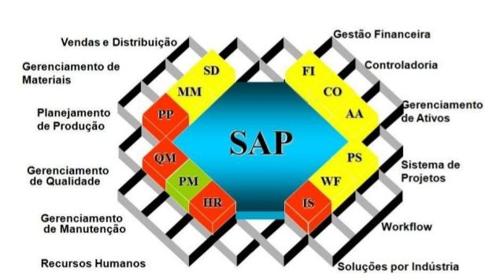

Contar com um sistema de gestão é sem dúvida um grande avanço para as empresas que buscam evoluir no uso da tecnologia da informação e crescer de forma sustentável. Como requerem investimentos consideráveis por parte das empresas, é natural que o foco dos gestores de TI ao acompanhar o processo de implementação seja o de ter o sistema funcionando o mais rápido possível, gerando menores custos e informações que tragam retorno para o negócio. Afinal, tempo é dinheiro. Por esse motivo, é comum encontrar empresas que acabam deixando de lado um fator crítico para toda a implantação, e que pode ter consequências terríveis caso não seja avaliado com a devida atenção: a segurança da informação. É inegável que a implementação de um ERP vai a fundo nos processos de negócios de uma empresa, que são muitas vezes revistos e uma série de novas funcionalidades e conexões são estabelecidas. Com tantas mudanças, é natural que algumas portas sejam abertas para a entrada de vírus e malwares. Caso não esteja devidamente protegida, a empresa pode enfrentar as consequências avassaladoras trazidas por estes males, que vão desde a perda de informações vitais até o roubo de dados confidenciais que podem levar, consequentemente, à perda de faturamento e de credibilidade da marca. Casos recentes de invasão de hackers a grandes corporações estão aí para comprovar que isso é verdade. Além de ser muitas vezes negligenciada pela área de TI da empresa, a falta de foco em segurança das consultorias contratadas para a implantação destes sistemas tornam o problema ainda mais grave. A maioria delas conta com uma série de metodologias, mas que visam sempre a implementação em si e a obtenção do retorno desejado pelo cliente. Os recursos de proteção que são essenciais para manter a rede 100% segura após a entrada do software geralmente não fazem parte do checklist. Por isso, na hora de avaliar o investimento em um ERP, é fundamental que a empresa leve em consideração também a infraestrutura de hardware e software necessária para a segurança das informações corporativas, incluindo a integração do antivírus com o novo sistema e os appliances necessários. A alta disponibilidade e tratamento adequado do tráfego de dados também faz parte do conjunto de segurança da informação que deve ser levado em consideração. Contar com uma infraestrutura redundante de acesso à Internet, que permita priorizar o tráfego mais importante, que é o de acesso ao ERP, é fundamental para que ele possa dar o retorno efetivo na implantação. Mais do que isso, não deixe de questionar o fornecedor do software e a consultoria escolhida sobre essa questão. Acredite, ainda que os custos do projeto aumentem para se ter uma estrutura de proteção adequada, será um investimento que valerá a pena. 

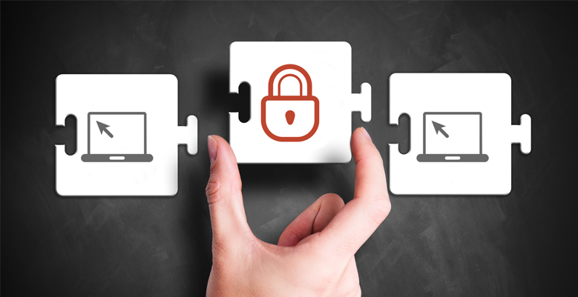

# REFERÊNCIAS BIBLIOGRÁFICAS

# <https://www.impacta.com.br/blog/2018/03/12/aprenda-o-que-e-o-sistema-sap/>

[https://saudebusiness.com/noticias/seguranca-da-informacao-deve-ser-foco-na-implementacao- de-erp/](https://saudebusiness.com/noticias/seguranca-da-informacao-deve-ser-foco-na-implementacao-%20%20%20%20%20de-erp/)

<https://www.udemy.com/aprenda-sap-treinamento-para-iniciantes/>

.